

ДОКУМЕНТАЦИЯ О ПРОВЕДЕНИИ ЗАКУПКИ

Запрос ценовых предложений для заключения договора с этапом переторжки

(участники закупочной процедуры имеют возможность улучшить свое ценовое предложение после окончания подачи заявок и публикации протокола)

- контактное лицо электронной площадки: Голобоков Дмитрий Николаевич +7(988)345-47-47.

Сведения об организаторе:
- Халапов Никита, Nikita.Khalapov@mriyaresort.com – по процедурным вопросам и техническим вопросам +7(961) 470-74-52.

Наименование предмета договора (лота): Хозяйственный инвентарь
Требование к поставщику (подрядчику, исполнителю): Участники закупки должны иметь необходимый уровень деловой репутации, который подтверждается отсутствием случаев существенных нарушений договорных обязательств, неудовлетворительных результатов исполнения предыдущих договоров. Финансовое положение участников закупочных процедур должно демонстрировать экономическую устойчивость и обеспеченность ресурсами для исполнения принятых на себя обязательств по договору.

Место поставки товаров (выполнения работ, оказания услуг): Российская Федерация, Республика Крым, г. Ялта, с. Оползневое, ул. Генерала Острякова, зд. 9, к.1
Условия поставки товаров (выполнения работ, оказания услуг): доставка товара за счет поставщика.
Условия оплаты: 100% постоплата в течении 10 рабочих дней с момента подписания сторонами товаросопроводительных документов.

Основные характеристики товара

Согласно техническому заданию во вложении лота закупки

Требование к составу заявки: ценовое предложение, предложение о реальном сроке поставки, форме поставки (доставка или самовывоз), в случае предложения эквивалентного товара - основные технические характеристики этого товара, карточка организации (с контактным номером телефона и электронной почты).
Для юр. Лица:
-Устав
-ОГРН
-ИНН
-ЕГРЮЛ
-Приказ на руководителя
-Решение о назначении/протокол

Для физ. Лица:
-ОГРНИП
-выписка из ЕГРИП
-ИНН
-копия паспорта

Ход проведения закупки: после завершения подачи заявок, Заказчик публикует протокол рассмотрения заявок и назначает временной промежуток переторжки. На протяжении этого времени все участники, подавшие заявки и допущенные до участия по результатам, опубликованным в протоколе рассмотрения заявок, могут улучшить свое ценовое предложение. Увеличение цены относительно ранее поданного ценового предложения недопустимы, такие заявки подлежат отклонению на этапе подведения итогов.

Минимальное ценовое предложение указывается в протоколе рассмотрения заявок

Условия участия в закупке: Размер тарифа составляет 1% от предлагаемого участником ценового предложения.
Оплата тарифа в процедуре, где НМЦД не определена, осуществляется победителем закупки после подведения итогов данной процедуры (опубликования Заказчиком итогового протокола процедуры) путем списания средств с лицевого счета участника, либо если средства отсутствуют на лицевом счету, оплаты счета, выставленного Оператором. Срок оплаты такого счета составляет три дня с момента его получения Участником на электронную почту, указанную в личном кабинете при регистрации в Системе.
В случае просрочки оплаты счета Участник обязан уплатить пеню в размере 1% от суммы задолженности в день.
Ускоренная аккредитация и зачисление денежных средств для участников закупок, проводимых Заказчиками секции ООО "МРИЯ.ПРО" - бесплатны.

Техническое задание

Конденсатор роторного испарителя JVLAB объем 2 л к Роторному испарителюRE-2000A.
Необходима 1 штука
- Обоснование (дефектный акт) целесообразности за1{уnки
  - Конденсатор к ротационному испарителю RE-2000A из высококачественного боросиликатного стекла. Взамен поврежденного. Ротационные испарители предназначены для дистилляции, концентрирования, испарения растворителей и разделения жидких смесей при пониженном давлении.
Место доставки, сроки и порядок поставки товара
  - Место доставки товара: Крым, г. Ялта, с. Оползневое, ул. Генерала Острнкова, д. 9.
  - Срок поставки на весь перечень Товаров, указанный не должен превышать 1 месяц. Срок поставки Товаров включает в себя срок их доставки до склада Покупателя.
- Общие сведении
  - Поставляемая продукция должна полностью соответствовать требованиям, указанным в Техническом задании.
  - Поставляемый Товар должен быть новым товаром. Качество товара должно соответствовать требованиям, установленным действующим законодательством Российской Федерации.
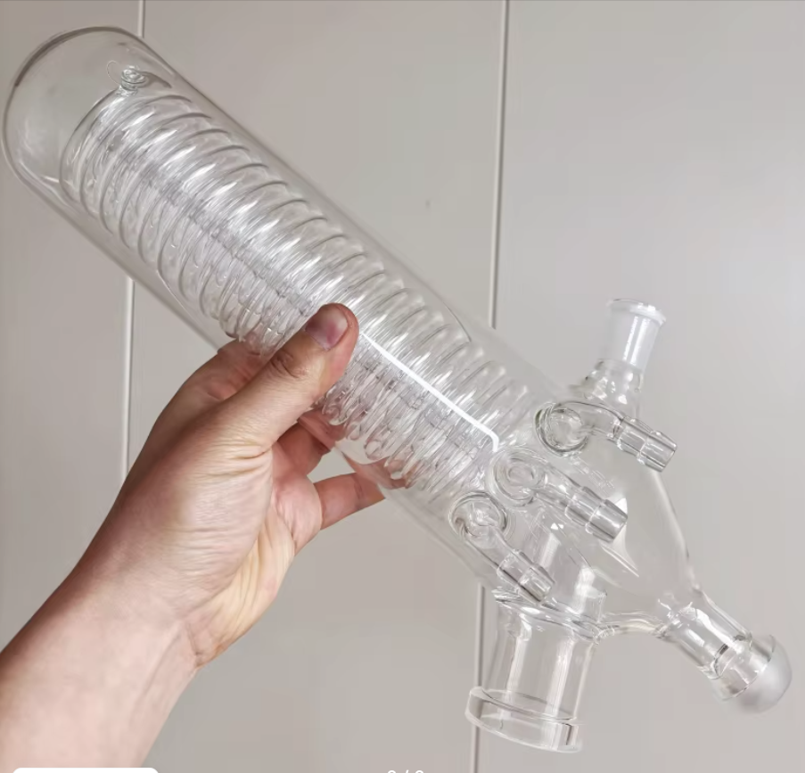

Данный вариант можно рассмотреть, как альтернативу

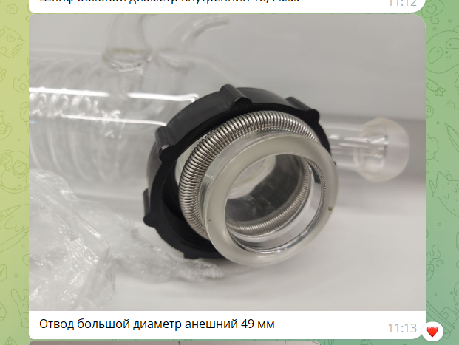

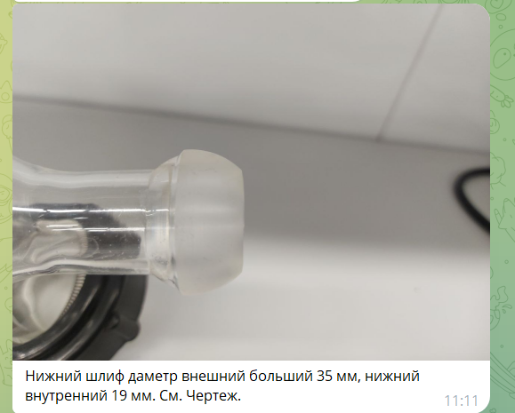

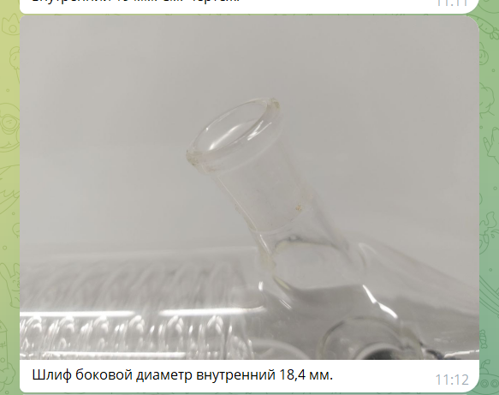

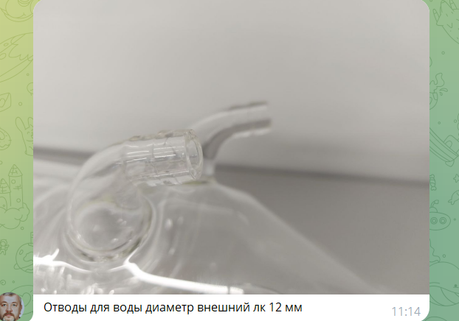

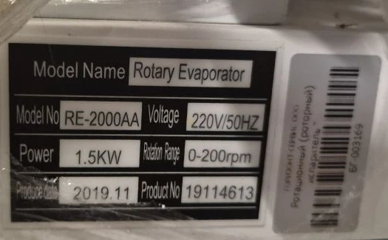
Здесь изображение аппарата, к которому должен крепиться данный конденсатор

